Zdravím vás všechny a zasílám učivo na další týden do 22. 5. 2020:
Podívej se na prezentaci učiva:
https://edu.ceskatelevize.cz/kladka-5e4418c817fa7870610ecff8
učebnice Přírodověda – člověk a technika je k vyzvednutí u p.uč. Vajsarové každý pracovní den od 8.00 – 12,00 /popřípadě vám některým budou předány 25. 5. 2020 při nástupu do školy/

Zápis do sešitu /můžeš vytisknout a nalepit/

Kladka
Rozlišujeme 3 typy kladky:
Kladka pevná - její kotouč je upevněn - působíme silou směrem dolů = výhodné - člověk musí působit na konec lana stejnou silou, jako kdyby zvedal břemeno bez kladky
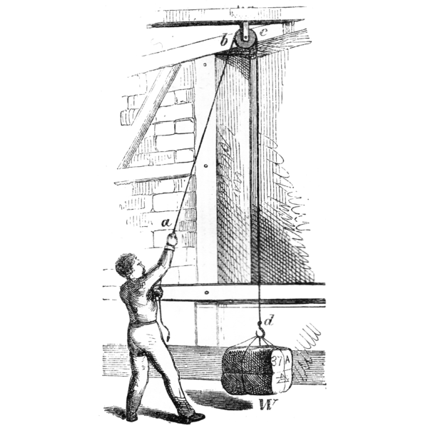

Kladka volná - kotouč je volný, břemeno je na něm zavěšeno - působíme silou směrem nahoru = gravitační síla se rozloží na dvě poloviční síly - ke zdvíhání břemene stačí působit silou o polovinu menší, než je gravitační síla
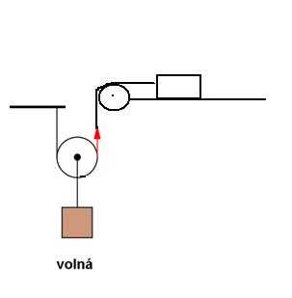
Kladkostroj - je sestaven z několika dvojic pevné a volné kladky - ke zvedání břemene stačí působit silou čtyřikrát menší, než je gravitační síla břemene

